Modernizace hlasové sítě – Aplikace a jejich návaznost na komunikační technologie využívané v síti VŠB–TUO

Podklady k zadání a realizaci

- Popis aktuálního stavu, seznam provozovaných komunikačních systémů VŠB-TUO
Komunikační síť VŠB – TUO je tvořena TDM a IP komunikačními systémy Unify, dříve dodávané pod značkou Siemens. Jedná se o kombinaci systémů HiPath 4000 v různých SW verzích a systému OpenScape Voice, které mají zachovánu jednotnou správu a dostupnost služeb napříč celou sítí. Tyto komunikační systémy jsou dále doplněny rozšiřujícími aplikacemi od výrobce Unify.
  - Systémy, aplikace, verze, počty licencí
V současnosti využívané systémy a aplikace VŠB – TUO lze tedy rozdělit do 4 kategorií:

Kategorie 1
Hybridní systémy typu HiPath 4000 s HW a SW licencemi. Do této kategorie spadají následující systémy
 | Lokalita | L-číslo | Verze | Licence celkem | Licence volné | úč. porty | IP rozhraní
H292 | VŠB Aula | L31906Q1156A | V6 | 222 | 36 | 192
H298 | VŠB Rektorát | L31906Q 274A | V6 | 2611 | 439 | 1920 | 2x STMI4  2x STMI2
H299 | VŠB EKF | L31906Q 277A | V6 | 509 | 43 | 336 | 2x STMI2
 | VŠB EKF - IPDA |  |  |  |  | 136
H300 | VŠB Budova N | L31906Q 275A | V6 | 268 | 84 | 184
H301 | VŠB HARD | L31906Q 276A | V2 | 141 | 58 | 88 | 1x STMI2
H302 | VŠB Krásnopolská | L31906Q 279A | V2 | 126 | 32 | 88 | 1x STMI1
H303 | VŠB FAST-L.Podéště | L31906Q 278A | V6 | 252 | 33 | 216
H384 | VŠB CPIT 2 | L31908Q 121A | V6 | 385 | 147 | 264
H398 | VŠB CPIT 1 | L31908Q 755A | V6 | 306 | 113 | 240 | 1x STMI4
H470 | VŠB FEI | L31912Q1247A | V6 | 490 | 80 | 384 | 2x STMI4
H484 | VŠB FBI | L31914Q 450A | V6 | 219 | 36 | 284 | 1x STMI2

Modernizace komunikačního systému na lokalitě Rektorát (H298) je součástí jiné investiční akce a je předpoklad, že v době realizace předmětu této VZ bude systém již v aktuální nejnovější verzi OpenScape 4000 V10, proto s touto informací dále pracujeme v této dokumentaci.

Kategorie 2
Jedná se o systém na lokalitě Koleje, který je aktuálně v závěrečné fázi výstavby a probíhá montáž. Na lokalitu Koleje je dodán nejnovější systém OpenScape 4000 V10.

Kategorie 3
Softwarový IP komunikační systém OpenScape Voice, společně s aplikacemi pro managenent, který je převážně využit pro účastníky lokalit IET a IT4I.
 | Systém / Aplikace | L-číslo / SIEL ID | Verze | Licence celkem
 | OpenScape Voice | SID:1322972199281 | V7 | 500
 | OpenScape Branch  IET  IT4I | SID:1420357397792  SID:1428350131885 | V7  V7 | 100  330
 | OpenScape Deployment Server | SID:1423992000523 | V7 | 500
 | OpenScape Session Border Controler | SID:1421378736190 | V7 | 270

Kategorie 4
Doplňkové aplikace pro celou komunikační infrastrukturu VŠB
 | Systém / Aplikace | L-číslo / SIEL ID | Verze | Licence celkem
 | OpenScape UC | SID:1328899437661 | V7 | 435
 | OpenScape WEB Collaboration | SID:1326116049612 | V7 | 13
 | OpenScape Mobile | SID:1322972199281 | V7 | 285
 | OpenScape Xpressions | L31912H 696A | V7 | 480 + 135
 | OpenScape Contact center | SID:1323702635464 | V8R1 | 10
  - Stávající topologie systémů
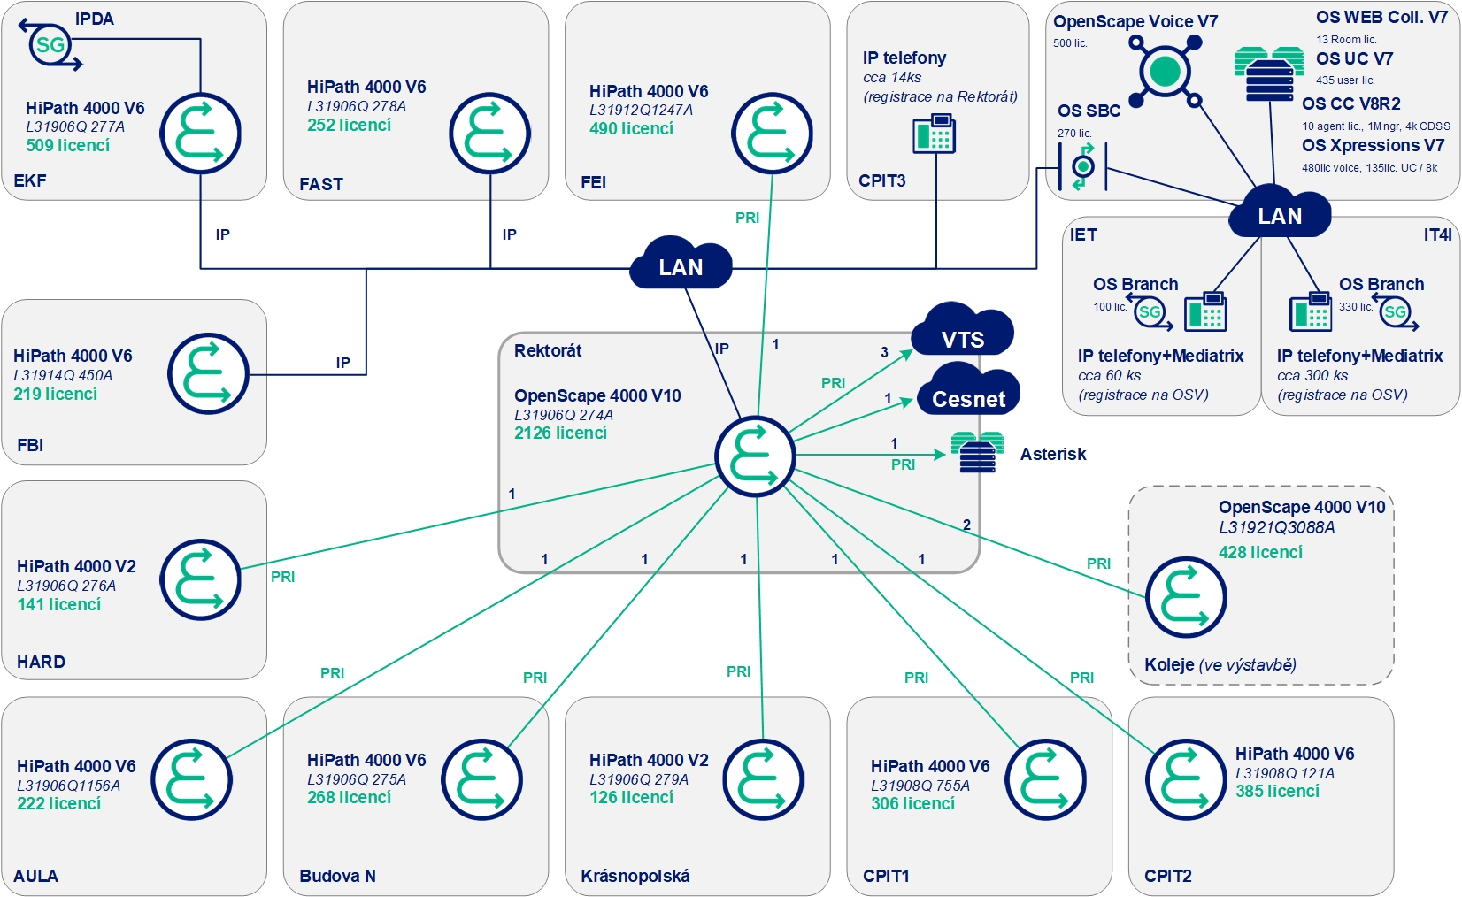
- Předmět zakázky, zdůvodnění nutnosti její realizace a očekávání zadavatele
Předmětem zakázky je modernizace systémů a aplikací v Kategorii 3 a 4 dle kapitoly 1. Důvodem je, že tyto aplikace jsou již mimo podporu výrobce, což mj. znamená, že na ně nejsou vydávány opravné a bezpečnostní patche. Tyto aplikace jsou zranitelné a jsou potencionálním rizikem pro celou hlasovou i datovou infrastrukturu Zadavatele.
Stejná situace je u operačních systémů, na kterých jsou tyto aplikace provozovány. Ty jsou opět mimo podporu, jsou zastaralé a nejsou tak chráněné proti bezpečnostním hrozbám.
Aktualizace a modernizace aplikací přinese zadavateli možnost rozšiřování a implementaci nových služeb v rámci komunikační infrastruktury, nové funkcionality pro vyšší zabezpečení systémů a komfort uživatelů, přičemž konkrétně očekáváme:
- Aktuální verzi kontaktního centra s možností využití moderních služeb – WEB rozhraní agentů s WebRTC, možnost integrace dalších komunikačních kanálů (e-mail, chat, Facebook Messenger, WhatsApp), možnost nasazení chatbotů a voicebotů
- Aktuální verzi UC aplikace pro možnost ovládání a řízení své linky přes WEB rozhraní z libovolného místa.
- Řešení Session Border Controler pro zabezpečené oddělení SIP trunku na operátory veřejných sítí, případně jiné aplikace
- Sloučení účastníků na systému OpenScape Voice se systémem OpenScape 4000 V10 na Rektorátu, přinášející jednotnou správu uživatelů, jeden systém, jeden systém licencování
- Aplikaci pro centralizovanou a hromadnou správu IP telefonů
- Virtualizaci všech aplikací s implementací v datovém centru zadavatele a tím dosažené úspory za správu a údržbu dalšího hardware.
- Obměnu části stávajících koncových přístrojů (již dále nepodporovaných systémových přístrojů) za nejnovější typy s IP nebo TDM rozhraním
- Poskytování licencí na nové verze systému, aktualizace SW a bezpečnostních patchů od výrobce (po dobu platného kontraktu Software support – SSP)
- Požadavky na realizaci modernizace aplikací
V této části jsou řešeny jednak požadavky na modernizované aplikace, předmět dodávky a specifikace zadání:
  - Obecné požadavky na dodavatele a technologii
Technická kvalifikace dodavatele – je uvedená ve výzvě k podání nabídky – pro prokázání splnění použije dodavatel přílohu č. 4
Dodavatel v případě zájmu musí splňovat i všechny následující požadavky (pro prokázání splnění použije dodavatel přílohu č. 4):
- Nově dodávané HW prvky musí být nové, nepoužité, v aktuální verzi
- Modernizované aplikace musí obsahovat všechny potřebné SW licence, které budou počtem odpovídat požadovanému počtu portů a funkcí. Nabízené řešení musí obsahovat takové množství licencí, aby byla technologie plně funkční

  - Požadovaná konfigurace jednotlivých aplikací a činností
Všechny dodávané aplikace musí být implementovány a provozovány u zadavatele, řešení v cloudu mimo infrastrukturu VŠB-TOU není přípustné. Všechny aplikace musí být kompatibilní s centrálním komunikačním systémem OpenScape 4000 V10 na lokalitě Rektorát. Na základě výzvy Zadavatele musí dodavatel doložit certifikát výrobce komunikačního systému OpenScape 4000, že daná aplikace je pro tento systém uvolněna a je s ním plně kompatibilní.
Zadavatel požaduje instalaci níže poptávaných aplikací virtualizovat, Uchazeč v rámci své nabídky dodá požadavky na zdroje ve virtualizační platformě nutné pro rezervaci pro níže uvedené aplikace.

Kontaktní centrum
V rámci této zakázky Zadavatel požaduje upgrade stávajícího kontaktního centra OpenScape Contact center V8R1 na nejnovější verzi OpenScape Contact center Enterprise V10.
Minimální počet licencí:
- 10 licencí pro agenty, minimálně s možností hlasového komunikačního kanálu
- 1 licence pro Manažera / Supervizora

Aplikace musí poskytovat agentské prostředí přes WEB rozhraní.
Instalace aplikace Kontaktního centra bude virtualizována a registrována na systém OpenScape 4000 V10.

Aplikace UC
V rámci této zakázky požaduje Zadavatel upgrade aplikace OpenScape UC na poslední nejnovější verzi OpenScape UC Application V10.
Minimální požadovaný počet licencí:
- 50 licencí pro uživatele
- 2 licence TTS pro hlasový portál UC
- 2 licence pro hovorové kanály funkce Attendant
- 10 licencí pro kanály Audio konferencí
Instalace aplikace OpenScape UC bude vitualizována a registrována na systém OpenScape 4000 V10.

Aplikace SBC
V rámci této zakázky Zadavatel požaduje upgrade stávající aplikace Session Border Controler na nejnovější verzi SBC V10.
Minimální počet licencí:
- 270 licencí pro hlasové kanály

Instalace aplikace SBC bude virtualizována a registrována na systém OpenScape 4000 V10.
V rámci této zakázky požaduje Zadavatel změnu připojení na operátora VTS ze stávajícího ISDN PRI na SIP trunk. Součástí dodávky musí být změna nastavení směrování v systému OpenScape 4000 na lokalitě Rektorát. Změnu podmínek připojení u operátora VTS z ISDN PRI na SIP zajistí Zadavatel.

Aplikace hlasové pošty
Stávající aplikace OpenScape Xpressions V7 je v aktuální verzi. Aplikace je pouze na starém operačním systému, Zadavatel požaduje její reinstalaci na aktuální verzi operačního systému, aktualizaci na nejnovější patche a release a registraci na systém OpenScape 4000.
Minimální počet licencí:
- 480 licencí pro základní hlasové schránky
- 135 licencí rozšířených licencí hlasové schránky
Instalace aplikace hlasové pošty bude virtualizována.

Koncové přístroje
V rámci této dodávky Zadavatel požaduje dodávku jednotlivých níže uvedených typů koncových přístrojů.
Zadavatel požaduje přístroje digitální, plně kompatibilní se systémem OpenScape Voice V10 (protokol Unify Up0E) a IP telefony registrovatelné na systém OpenScape 4000 V10, s plnou podporou funkcí systému a podporující protokol Unify HFA. IP telefony musí být hromadně konfigurovatelné a spravované z aplikace OpenScape Deployment server.
Požadované počty telefonů:
- Typ A 12 ks
- Typ B 7 ks
- Typ C 33 ks
- Typ D 78 ks
- Typ E 0 ks
- Typ F 10 ks
- Rozšíření Typ A 7ks
- Rozšíření typ B 10ks
Digitální telefon - Typ A | monochromatický grafický displej, 2 řádky  min. 3 tlačítka fixních funkcí  8 volně programovatelých tlačítek s papírovými popisky  3 tlačítka pro navigaci v menu  +/- tlačítka ovládání nastavení hlasitosti  plně duplexní hlasité telefonování nebo hlasitý příposlech  možnost instalace na zeď
Digitální telefon - Typ B | grafický displej se 6 řádky monochromatický, podsvícený  Optická signalizace volání  min. 6 tlačítek fixních funkcí  6 volně programovatelných  Navigační prvek pro pohyb v menu  +/- tlačítka ovládání nastavení hlasitosti  plně duplexní hlasité telefonování  Rozhraní náhlavní soupravy (DHSG/EHS)
IP telefon – Typ C | Dvouřádkový grafický displej, monochromatický  4 volně programovatelná tlačítka funkcí a LED signalizací (předem naprogramovaná s funkcemi: seznam volání, kontakty, přesměrování, opakování volby)  5 pevných tlačítek funkcí (přidržení, předání, konference, nastavení, zprávy)  Navigační prvek  +/- tlačítka ovládání nastavení hlasitosti  Hlasitý příposlech/hlasité telefonování (plně duplexní)  Rozhraní náhlavní soupravy (DHSG/EHS)  možnost instalace na zeď  kodeky alespoň G.711 A-law a G.729AB  podpora LAN 10/100/1000 Mbit/s  Energy Efficient Ethernet (IEEE 802.3az)  Autentizace na vrstvě 2 (IEEE 802.1x)  Šifrování SRTP  Šifrovaná SIP signalizace přes TLS (SIPS)  Podpora digitálních certifikátů (X. 509 V3)  LLDP-MED  QoS (DiffServ a IEEE 802.1Q)  IEEE 802.1Q  Power over Ethernet (PoE, IEEE 802.af)
IP telefon – Typ D | Nastavitelný grafický displej, 3.7" (240 x 120 pixelů), monochromatický  Podsvícený s LED signalizací (bílá)  Signalizace LED (červená/zelená/ oranžová)  4 kontextová softwarová tlačítka s LED (červená/zelená/oranžová)  2 pevná tlačítka funkcí (menu/pryč (away))  16 volně programovatelných tlačítek funkcí s LED (červená/zelená/ oranžová)  4-cestný navigační prvek plus tlačítko OK  3 zvukové funkce (vypnutí zvuku/hlasité telefonování/náhlavní souprava) s LED signalizací  Hlasitost +/-  Hlasitý příposlech/hlasité telefonování (plně duplexní)  Rozhraní náhlavní soupravy (DHSG/EHS)  kodeky alespoň G.711 A-law a G.729AB  podpora LAN 10/100/1000 Mbit/s  Energy Efficient Ethernet (IEEE 802.3az)  Autentizace na vrstvě 2 (IEEE 802.1x)  Šifrování SRTP  Šifrovaná SIP signalizace přes TLS (SIPS)  Podpora digitálních certifikátů (X. 509 V3)  LLDP-MED  QoS (DiffServ a IEEE 802.1Q)  IEEE 802.1Q  Power over Ethernet (PoE, IEEE 802.af)
IP telefon – Typ E | Nastavitelný barevný grafický displej, 4.3" (480 x 272 pixelů)  Podsvícený s LED (bílá)  Signalizace LED (červená/zelená/ oranžová)  5 kontextových softwarových tlačítek s LED (červená/zelená/ oranžová)  2 pevná tlačítka funkcí (menu/pryč (away))  4-cestný navigační prvek plus tlačítko OK  3 zvukové funkce (vypnutí zvuku/hlasité telefonování/náhlavní souprava) s LED signalizací  Hlasitost +/-  Hlasitý příposlech/hlasité telefonování (plně duplexní)  Rozhraní náhlavní soupravy (DHSG/EHS)  Bluetooth 2.1 BR/EDR  Bluetooth 4.1 LE  NFC  Slot pro SD kartu  kodeky alespoň G.711 A-law a G.729AB  podpora LAN 10/100/1000 Mbit/s  Energy Efficient Ethernet (IEEE 802.3az)  Autentizace na vrstvě 2 (IEEE 802.1x)  Šifrování SRTP  Šifrovaná SIP signalizace přes TLS (SIPS)  Podpora digitálních certifikátů (X. 509 V3)  LLDP-MED  QoS (DiffServ a IEEE 802.1Q)  IEEE 802.1Q  Power over Ethernet (PoE, IEEE 802.af)
IP telefon – Typ F | Sklopný grafický barevný displej, 5.0" (800 x 480 pixelů)  LED podsvícení (bílé)  Signalizace LED (červená/zelená/ oranžová)  6 permanentních volně programovatelných tlačítek s LED (červená/ zelená/oranžová)  6 kontextových softwarových tlačítek s LED (červená/zelená/oranžová)  7 pevných tlačítek funkcí: menu, dostupnost, hlasové zprávy, přidržení, předání, konference a opakování volby  4-cestný navigační prvek plus tlačítko OK  3 zvukové funkce (vypnutí zvuku/hlasité telefonování/náhlavní souprava) s LED signalizací  Hlasitost +/-  Hlasitý příposlech/hlasité telefonování (plně duplexní)  Bluetooth podporuje 2 současná audio spojení  Rozhraní náhlavní soupravy (DHSG/EHS)  Bluetooth 2.1 BR/EDR  Bluetooth 5.0 LE  NFC  kodeky alespoň G.711 A-law a G.729AB  podpora LAN 10/100/1000 Mbit/s  Energy Efficient Ethernet (IEEE 802.3az)  Autentizace na vrstvě 2 (IEEE 802.1x)  Šifrování SRTP  Šifrovaná SIP signalizace přes TLS (SIPS)  Podpora digitálních certifikátů (X. 509 V3)  LLDP-MED  QoS (DiffServ a IEEE 802.1Q)  IEEE 802.1Q  Power over Ethernet (PoE, IEEE 802.af)
Rozšíření typ A | Rozšiřující tlačítkový modul k telefonu  Min. 16 programovatelných tlačítek s optickou signalizací  Papírové popisky
Rozšíření typ B | Rozšiřující tlačítkový modul k telefonu  Min. 12 programovatelných tlačítek s optickou signalizací a možností přepínání 2 úrovní funkce tlačítka  displejové popisky

Migrace systému OpenScape Voice
V rámci této zakázky Zadavatel požaduje přeregistraci IP telefonů ze stávajícího systému OpenScape Voice na centrální komunikační systém OpenScape 4000 V10 na lokalitě Rektorát. Součástí této přeregistrace je změna a aktualizace firmware ve stávajících IP telefonech ze SIP protokolu na protokol Unify HFA. Pro tuto migraci požaduje Zadavatel následující doplňující činnosti a dodání potřebných komponent:
- Rozšíření komunikačního systému OpenScape 4000 V10 na lokalitě Rektorát o 3 VoIP karty STMIX s kapacitou 240 registrovaných IP telefonů / 120 kanálů na jedné kartě.
- Upgrade stávající aplikace pro hromadnou správu IP telefonů OpenScape Deployment Server (DLS) na aktuální verzi 10. Instalace aplikace DLS bude virtualizována.

Posílení virtualizační platformy VŠB-TUO
Pro instalaci uvedených aplikací požaduje Zadavatel posílení stávajícího hardware a virtualizační platformy v datovém centru VŠB-TUO. Zadavatel požaduje rozšíření již stávající technologie o následující komponenty:
- 1x Cisco UCS B200 M5 Blade Server v konfiguraci:
- 2x procesor Intel 6248R 3GHz/205W 24C/35
- 384 GB RAM DDR4-2933-MHz (pouze Cisco original)
- 1x Cisco UCS Port Expander Card
- 1x Cisco UCS VIC 1440 modular LOM
- Podpora na uvedený server po dobu 12 měsíců

Zadavatel požaduje pouze dodání uvedeného blade serveru, jeho implementace a začlenění do celkové infrastruktury datového centra není součástí této zakázky a bude provedena Zadavatelem.
Implementace služeb komunikačního systému
Zadavatel v rámci této zakázky požaduje implementaci níže uvedených klíčových služeb na systému OpenScape 4000 V10.
- Nastavení a zprovoznění šifrování hlasového provozu na IP telefonii. Zabezpečení bude na úrovni signalizace (TLS) i vlastních hlasových toků (SRTP). Certifikát bude vydaný Zadavatelem a bude jednotný pro všechna zařízení s neomezenou dobou platnosti.
- Přístup na adresáře účastníků VŠB-TUO z koncových přístrojů, Zadavatel poskytne LDAP rozhraní pro přístup do těchto adresářů ve stávajícím Active Directories VŠB-TUO.

  - Podpora výrobce (Software support – SSP)

Do ceny nabízených modernizovaných aplikací musí být zahrnuta podpora výrobce (SSP) na dobu minimálně 3 let od data předání, SSP musí být dodáno na všechny upgradované aplikace. Toto SSP musí zahrnovat minimálně následující služby:
- Minoritní opravné a aktualizační patche pro dodávané aplikace a OS (pokud je tento OS Linux)
- Bezpečnostní patche řešící zranitelnost dodávaného SW
- Možnost zadávat tikety na chyby v systému pro partnerskou servisní organizaci
- Možnost zadávat požadavky na změny ve funkcích systému, doplnění funkcí
- Upgrade licencí na novější major verzi systému, pokud bude uvolněna v průběhu trvání kontraktu

- Požadavky na komplexní služby dodavatele v rámci dodání všech modernizovaných aplikací

V rámci dodávky a implementace jednotlivých aplikací musí být součástí dodávaných služeb níže vyjmenované úkony s uvedeným rozsahem.
Řízení projektu
- jeden komunikační partner pro zákazníka
- koordinace termínů workshopů, předání dat, termínů instalace
- řízení implementačních a integračních prací
- řešení nejasností a problémů v implementační fázi
- předání projektu do užívání
Zákaznický workshop
- definice odpovědných osob
- detailní definice požadovaného nastavení a funkčnosti systému
- definice a sběr dat nutných pro nastavení systému
- definice jednotlivých termínů realizace
Technická dokumentace řešení
- zpracování detailní technické dokumentace skutečného provedení, včetně začlenění na komunikační systém Rektorát a do sítě VŠB-TUO
Instalace, konfigurace a zapojení dodávaných jednotlivých aplikací
- Záloha stávajícího nastavení dané aplikace
- Instalace nové verze
- Konfigurace, integrace do komunikační infrastruktury VŠB-TOU
- Uživatelské nastavení
Akceptační testy pro jednotlivé aplikace a zaškolení administrátorů a uživatelů
- Otestování klíčových funkcí u jednotlivých aplikací
- zaškolení administrátorů na změny v konfiguraci nových systémů
- zaškolení uživatelů na nové uživatelské prostředí po upgrade dané aplikace
  - Technické požadavky a požadavky na funkcionalitu v rámci celé komunikační sítě VŠB-TUO

- Aplikace budou registrované na centrální systém na Rektorátu, služby ale musí být dostupné i pro ostatní účastníky na jiných komunikačních systémech v rámci infrastruktury VŠB-TUO
- Začlenění nových IP telefonů do systému centrální jednotné správy, a to pomocí jedné centrální aplikace, univerzální pro všechny používané IP telefony (management a licenční server)

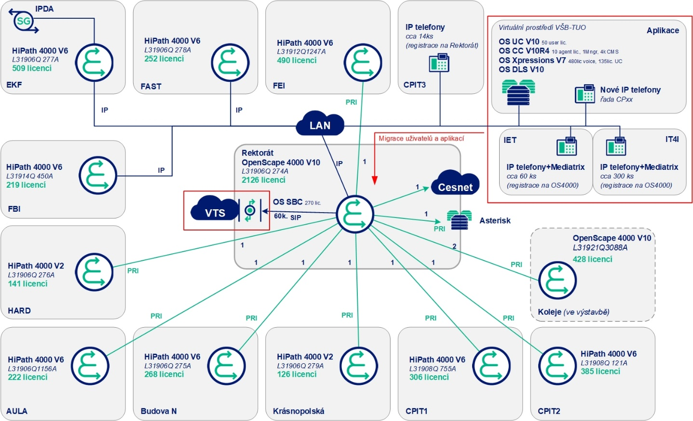

Modernizovaný komunikační systém musí bezpodmínečně splňovat všechny v současnosti používané a níže uvedené funkce dle Akceptačních testů, a to kompletně v rámci síťového prostředí a komunikace mezi všemi systémy komunikační infrastruktury VŠB-TUO.
  - Akceptační testy

Po instalaci každé výše uvedené aplikace budou provedeny akceptační testy na uživatelské funkce a na kompatibilitu se systémem OpenScape 4000 V10.
Na základě výzvy Zadavatele musí dodavatel doložit certifikát výrobce komunikačního systému OpenScape 4000, že daná aplikace je pro tento systém uvolněna a je s ním plně kompatibilní.

